Использование графического редактора Paint
для проверки работ обучающихся
Винницкая Г.А.,
учитель физики и математики
МОУ «Кипчаковская СШ»

Контроль, или проверка результатов обучения, является обязательным компонентом процесса обучения. Проблема осуществления контроля является одной из наиболее сложных методических проблем дистанционного обучения.
Особенностью предметов естественно-научного цикла является формирование навыков применения теоретических знаний при решении задач. В формате дистанционного обучения также поощряется работа с рабочими тетрадями, тетрадями для практических и лабораторных работ, атласами, контурными картами печатного формата.
Как учителю, проводящему дистанционное обучение проверить работы учащихся таким образом, чтобы они не только увидели выставленную педагогом отметку, но и поняли и исправили свои ошибки и недочёты? Как максимально приблизить проверку работ учащихся к традиционной?
В этом мне помогает использование графического редактора Paint. Microsoft Paint – достаточно простой графический редактор. Он является одной из обязательных программ, идет в комплекте с операционной системой Microsoft Windows. Графический редактор Paint предназначен для создания и редактирования рисунков различной цветовой гаммы и чертежей.
Выполненные задания учащиеся, как правило, фотографируют смартфоном и присылают учителю в виде файла формата jpg . Это формат картинки, который сохраняет в себе запись графического изображения, поэтому легко открывается в графическом редакторе Paint.

Рассмотрим на примере проверку работы учащегося.

Откроем файл в программе Paint:
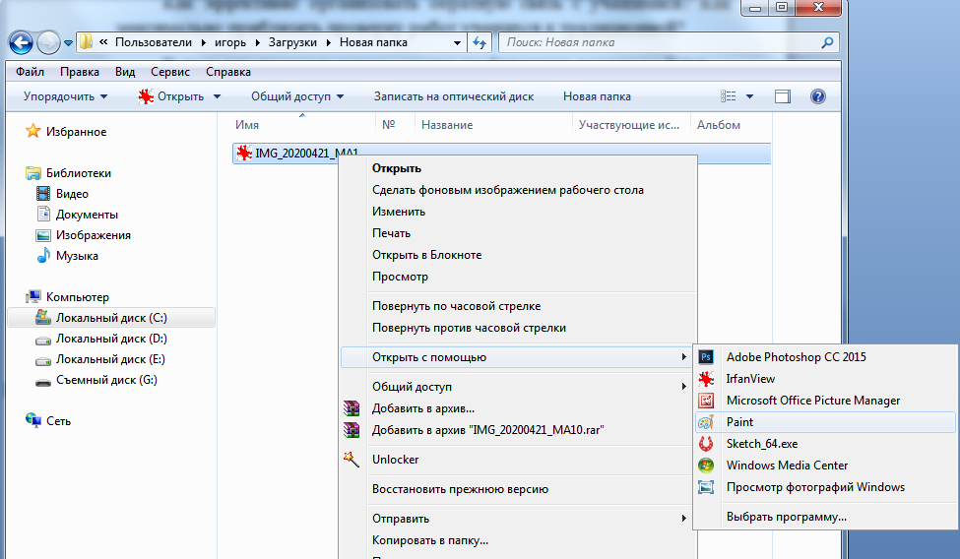

Меню стандартного графического редактора Paint располагается в верхней части программы. Выбираем: «Инструменты» - карандаш, «Толщина» - 3-5 пкс, «Цвет» - красный.
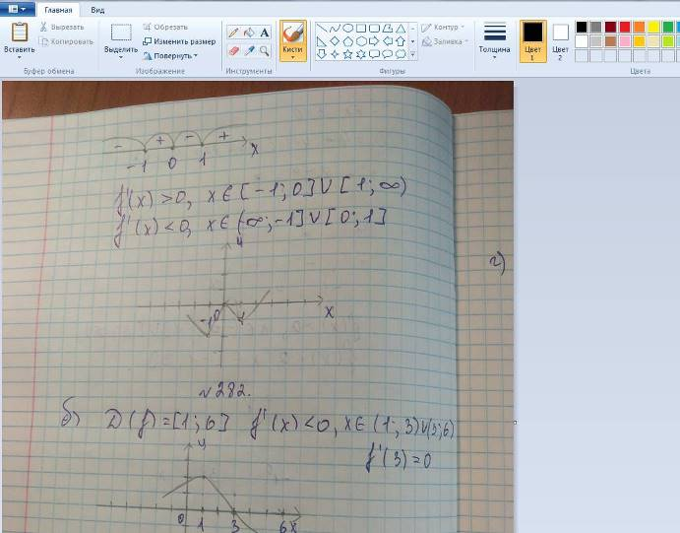

Производим подчеркивания, исправления и т.д. в тексте работы:
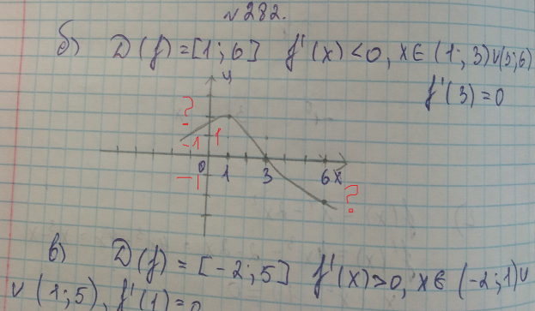

В данном примере учащийся может не понять, почему учитель поставил вопросительные знаки, поэтому необходимо добавить комментарии.
Данная программа позволяет писать комментарии непосредственно в тексте работы. Для этого выбираем «Инструменты» - текст (вставка текста в изображение):
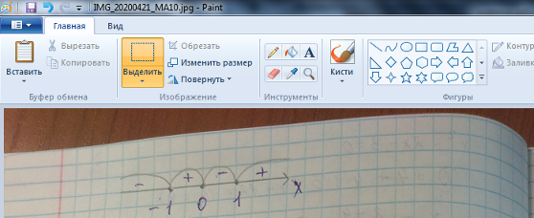
Нажимаем на А, щелкаем курсором по тому месту работы, где Вы хотите добавить комментарий. В этом месте появляется рамка, которая легко перемещается. Получаем следующую картинку:
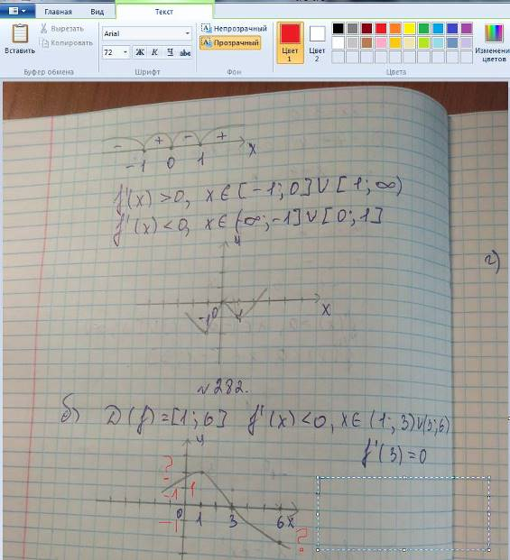
Выбираем шрифт, его размер (в данном случае - 48). Набираем текст внутри рамки, получаем:
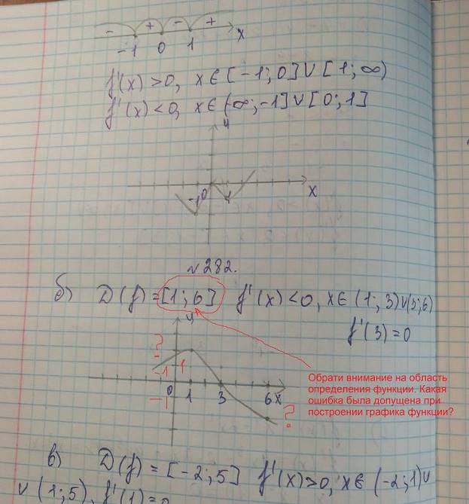
Нажимаем «Сохранить как», вводим имя сохраняемого файла, формат сохраняемого изображения, а также выбрать папку, в которую оно будет помещено. Отсылаем учащимся.
Опыт показывает, что такая проверка работ позволяет учащимся успешно выполнять работу над ошибками и устранять пробелы в знаниях.

